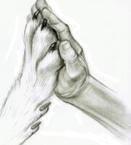

Zertifikat
Am TT.MM.JJJJ hat
«Hundeführer»
mit
«Name_des_Hundes»
die Einsteigerprüfung der TKGS / SKG
beim …… mit
«Total» Punkten
mit „«Qual»“ bestanden.

Bewerter: Verantwortlicher:

